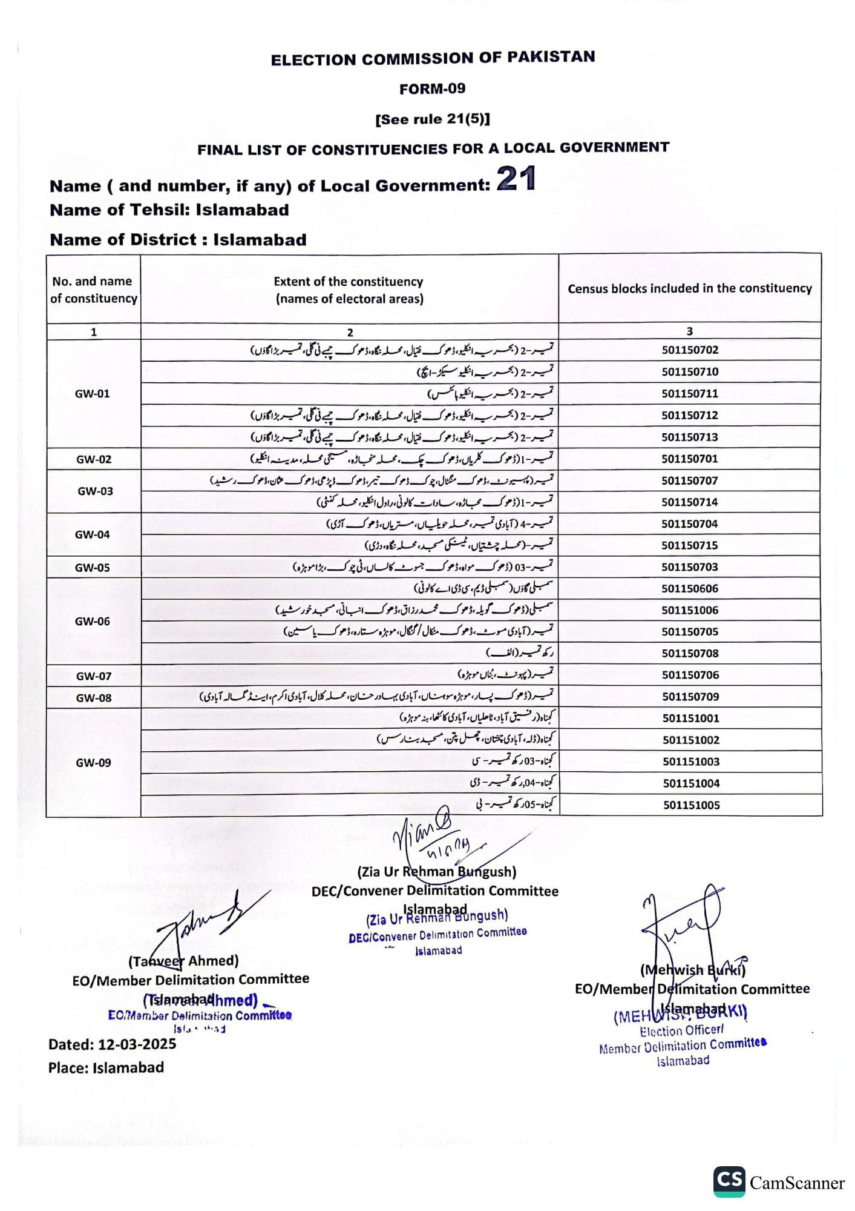
ELECTION COMMISSION OF PAKISTAN
FORM-09
See rule 21(5)]
FINAL LIST OF CONSTITUENCIES FOR A LOCAL GOVERNMENT
Name (and number, if any) of Local Government:
21
Name of Tehsil: Islamabad
Name of District: Islamabad
No. and name of constituency
Extent of the constituency (names of electoral areas)
1
GW-01
GW-02
GW-03
GW-04
GW-05
GW-06
GW-07
GW-08
GW-09
2
تمیر - 2 (بحریہ انکلیو، ڈھوک فتیال، محلہ نگاہ، ڈھوک جیسے نی گلی، تمیر بڑا گاؤں)
تمیر - 2 (بحریہ انکلیو سیکٹر - ایچ)
تمیر - 2 (بحریہ انکلیو ہائٹس)
تمیر -2 (بحریہ انکلیو، ڈھوک فقیال، محلہ نگاہ ڈھوک چیے نی گلی، تمیر بڑا گاؤں) تمیر - 2 (بحریہ انکلیو، ڈھوک فتیال، محلہ نگاہ ، ڈھوک چمبے نی گلی، تمیر بڑا گاؤں) تمیر - 1 (ڈھوک کلریاں، ڈھوک چک، محلہ منجاڑہ، مسیحی محلہ، مدینہ انگلیو) تمیر (پیونٹ، ڈھوک منگٹال، چوک ڈھوک تیمر ، ڈھوک ڈپڑھی، ڈھوک عثمان، ڈھوک رشید) تمیر - 1(ڈھوک مجاڑہ، سادات کالونی، راول انکلیو، محلہ کنٹی)
تمیر -4 (آبادی تمیر ، محلہ حویلیاں، متریاں، ڈھوک آڑی) تمیر (محلہ چشتیاں، ٹین کی مسجد، محله نگاه، دری)
تمیر 03 (ڈھوک مواہ، ڈھوک جوٹ کالاں، ٹی چوک، بڑا موہڑہ ) سمبلی گاؤں ( سمبلی ڈیم، سی ڈی اے کالونی)
سمبلی (ڈھوک گویلہ ، ڈھوک محمد رزاق، ڈھوک انسانی، مسجد خورشید) تمیر ( آبادی مسوٹ، ڈھوک مشکال / گنگال، موہڑہ ستارہ، ڈھوک یاسین)
رکھ تمیر (الف)
تمیر ( پہونٹ ، بناں موہڑہ) تمیر (ڈھوک پار، موہڑہ سوہناں، آبادی بہادر حنان، محله کلال، آبادی اکرم، اینڈ کمالہ آبادی)
کجناه (رفیق آباد، ٹاھلیاں، آبادی کا کٹھا، بنہ موہڑہ)
کجناه ( ڈلہ، آبادی چنتان، چهل پین، مسجد بنارس)
کجناه - 03 رکھ تمیری
کجناه - 04, رکھ تمیر ۔ ڈی
کجناه - 05رکھ تمیر - بی
Mian B
पानवल
(Tanveer Ahmed)
EO/Member Delimitation Committee
(Tslamabadhmed)
EOMember Delimitation Committee
Dated: 12-03-2025
(Zia Ur Rehman Bungush)
DEC/Convener Delimitation Committee
Islamabadngush)
(Zia Ur Rehman
DEC/Convener Delimitation Committee
Islamabad
Place: Islamabad
Census blocks included in the constituency
3 501150702
501150710
501150711
501150712
501150713
501150701
501150707
501150714
501150704
501150715
501150703
501150606
501151006
501150705
501150708
501150706
501150709
501151001
501151002
501151003
501151004
501151005
(Mehwish Burki)
EO/Member Delimitation Committee
(MEHERKI)
Election Officer/
Member Delimitation Committes Islamabad
CS CamScanner

